推薦各學院影片

來到視聽室，不知道要選什麼影片看嗎？
這是我們從館藏中挑選出一些與各學院相關的影片，推薦給大家參考借閱。
日後如有新進館藏適合各學院使用的，我們將會陸續更新影片。
希望老師與學生們可以多多利用視聽資源！
104.09

 | 人文藝術學院
 | 片名 | 六號房女士
 | 索書號 | AVDVD 786.2092 L157 2013
 | 登陸號 | V0028110
 | 時間 | 37 min
 | 音樂是夢想，愛麗絲一直活在她的夢想中，我知道即使在艱困環境依然有著美妙時光，世上沒有任何只有壞的事物，就算壞的也是美妙的，只要你知道在哪裡尋找-愛麗絲‧桑默。她永遠在彈奏著美妙的鋼琴,熱愛音樂的人都會為之動情。 109歲的愛麗絲‧桑默是世界上最年長的鋼琴演奏家和大屠殺倖存者! 39歲時跟兒子一起被抓入集中營,因其音樂才華而倖存。在集中營中表演音樂,用音樂讓人們暫時遺忘這一切的苦難,是一部闡述音樂真正的美,音樂真正的力量的紀錄片!

 | 人文藝術學院
 | 片名 | 增強肌力的基因興奮劑研究
 | 索書號 | AVDVD 612.01577 B573 2012
 | 登陸號 | V0027222
 | 時間 | 30 min
 | 一般常聽到的禁藥如同化類固醇、睾丸激素已逐漸過時,未來都是基因興奮劑的天下。基因興奮劑會影響運動員的基因組織,提高運動員的肌肉力量、速度及耐力,而且檢驗不出來。科學家的目標是著手研究可以改良基因的新技術,他們針對現代醫學無法治療的遺傳疾病進行基因療法的研究,但這些基因療法卻被當成禁藥不當使用,若由非專業人士執行基因療法,對人體的基因組成會造成重大危害。

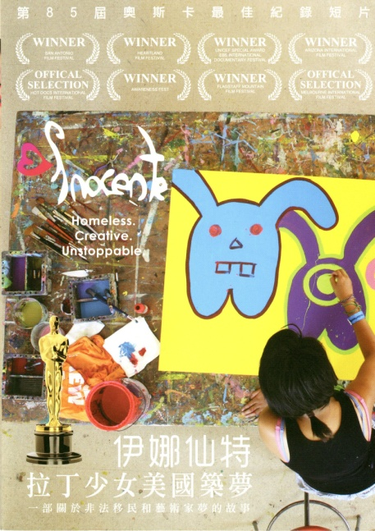 | 人文藝術學院
 | 片名 | 伊娜仙特 拉丁少女美國築夢
 | 索書號 | AVDVD 700.4523 I57 2012
 | 登陸號 | V0028109
 | 時間 | 40 min
是一部詮釋時代所缺乏的人文精神的紀錄片,講述年僅15歲的拉丁少女不向蒼涼的生活環境和周遭事物屈服,堅定不移追求成為藝術家的故事。她是物質世界中逆境下的倖存者,更是面對重重阻礙無畏無懼的精神巨人。Inocente，美國加州聖地牙哥一個15歲拉丁少女的名字;在西班牙文,它就是清白和無辜。
非法入境的伊娜仙特,酗酒和家暴的父親已被遣返,媽媽曾經拉著4個孩子想要從橋上一躍而下,幾年來都在一個個城市和一間間收容所流浪。可是她拒絕蒼涼,不再讓悲慘無望的環境來定義她。 她用繪畫展現了對光明與熱情的憧憬,逐漸讓人注意到她的藝術天份…。

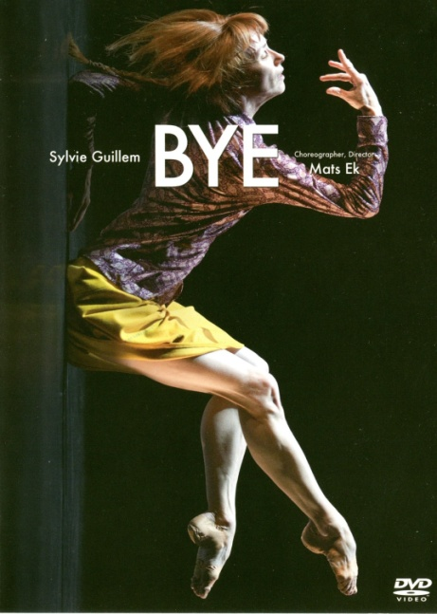 | 人文藝術學院
 | 片名 | BYE
 | 索書號 | AVDVD 792.82 B993 2015
 | 登陸號 | V0027217
 | 時間 | 40 min
 | 【BYE】是瑞典國寶級編舞家馬茲‧艾克為當代頂尖芭蕾天后西薇‧姬蘭量身打造的一齣獨舞,本片也是繼【PLACE】後,馬茲‧艾克的動人舞碼再度躍上大銀幕之作。 西薇‧姬蘭被譽為是二十世紀芭蕾藝術的最高結晶,雲門舞集創辦人林懷民曾為她量身訂作獨舞,兩人合作轟動全球。【BYE】以天才鋼琴家波哥雷里奇彈奏的貝多芬最後一首鋼琴奏鳴曲為襯底,西薇‧姬蘭時而沉悶壓抑、時而澎湃激烈的舞姿,搭上多媒體投影與燈光特效營造出虛實交錯的視覺效果,獨特大膽又扣人心弦。法蘭克福匯報盛讚為大師之作,不可錯過的必看經典。

 | 人文藝術學院
 | 片名 | 世界文化遺產
 | 索書號 | AVDVD 719.4 4602 103 v.1-12
 | 登陸號 | V0028012-17
 | 時間 | 720 min
藉由讓人身歷其境的攝影,造訪世界奇景。
v.1瑞士 v.2法國
v.3捷克 v.4西班牙
v.5波蘭 v.6奧地利
v.7義大利 v.8葡萄牙
v.9匈牙利 v.10越南
v.11泰國 v.12委內瑞拉

 | 人文藝術學院
 | 片名 | PLACE
 | 索書號 | AVDVD 792.8 P697 2015
 | 登陸號 | V0027221
 | 時間 | 30 min
 | 瑞典國寶級的編舞大師,馬茲艾克以安娜拉古娜作為他心中的繆思女神,再找來被譽為當代最偉大的舞蹈家之一的巴瑞辛尼可夫,量身打造這一齣嶄新大膽、熱情奔放的雙人舞,一起探索肢體語言無限的可能性。男女主角心靈契合的絕佳默契也同時展現在驚人的舞蹈動作上,無論是每一個舞步,每一次的躍動,都絲絲入扣牽動觀眾心裡最深層的悸動,多層次的內容卻以最極簡的劇場形式演出,視覺的衝突再加上佛列許四重奏鬼魅多變的音樂節奏,又一次衝擊觀眾的感官。舞壇一致稱讚【PLACE】這齣舞劇絕對是天才之作。

 | 師範學院
 | 片名 | 金選微電影
 | 索書號 | AVDVD 987.83 8321 103
 | 登陸號 | V0028042
 | 時間 | 90 min
1. 回家路上:自從小康到台北唸書後,就不再主動接母親的來電。某天小康終於要跟著母親一起回家。但是,在小康的心中,「家」從來不是一個空間,不歸屬於任何一串郵遞區號,郵差、警察也都無從找起;那個家...。
2. 自由人:剛假釋出獄的更生人阿傑,進入了一家充斥著壓抑氣息的洗衣店,店裡有老闆蔡仔和他的外甥女小綺。夜裡阿傑常聽著蔡仔咒罵小綺的咆哮與四處迴盪著鬼魅般拐杖聲,偶然間,目睹到洗衣店裡最不可告人的秘密,終至一發不可收拾....
3. 海倫她媽:海倫媽媽辛苦工作,為的就是把海倫拉拔長大,可以嫁個好人家、抱金孫。但最近她發現,或許她將得到一個與想像完全不同的「女婿」!?當媽媽一生的夢想,遇上了女兒一輩子的幸福,究竟該如何是好?

 | 師範學院
 | 片名 | 七號房的禮物
 | 索書號 | AVDVD 987.8332 4632 2012
 | 登陸號 | V0028157
 | 時間 | 127 min
 | 故事描述智能障礙的中年男子永谷被誣陷犯下殺人案。天性忠厚的他在監獄七號房裡因緣際會救了老大一命，老大決定率眾幫永谷實現願望，偷渡跟他相依為命的6歲女兒妍思進來相會，沒想到進來有路、出去無門，妍思因此得以跟爸爸一起偷偷生活在牢裡。永谷無私的父愛與小女孩溫暖甜美的笑容漸漸感動了這群失去自由的罪犯。耶誕節前突如其來的死刑令撼動了這個溫馨的小天地，原來幕後主導的警政高層就是死者的父親。身陷囹圄的這群人展開周詳計畫，無論如何都要讓這對只有彼此的父女在一起。

 | 師範學院
 | 片名 | 大法官
 | 索書號 | AVDVD 791.437 J92 2014
 | 登陸號 | V0028156
 | 時間 | 141 min
 | 大都市律師漢克帕瑪回到了自己童年的家鄉,與他關係疏遠的父親是鎮上的法官卻涉嫌謀殺,他決心要查出真相,也因此與多年前決裂的親人關係又重修舊好。

 | 師範學院
 | 片名 | 聽孩子說我們忘了的事
 | 索書號 | AVCD 544.182 1479 102 pt.1-4
 | 登陸號 | V0028095-98
 | 時間 | 242 min
 | “我的家庭真可愛” 童歌這麼唱,你,也這麼覺得嗎? 幸褔美滿從來都需要努力爭取,只怕我們忘了,自己真正想要的是什麼。 聽見真實的自己,就是改變的開始。 12個真實案例改編的現代家庭故事,喚起我們藏在心底的童年, 也讓我們學會,給孩子一個更美好的成長回憶。

 | 師範學院
 | 片名 | 想飛的十五歲:怎麼學才有未來
 | 索書號 | AVDVD 524.2 4124 104 pt.1-2
 | 登陸號 | V0027234-35
 | 時間 | 100 min
 | 沒有基測的第一個夏天 記錄北中南東的六個十五歲的孩子,做為十二年國教的第一屆,他們的生活與學習,究竟有什麼變與不變?他們如何在教育體制與大人的決定,持續戰鬥又能維持自我。六個孩子、六個家庭,其實是二十七萬個第一屆十二年國教孩子的縮影。採訪團隊紀錄了他們的盛夏生活,六位主角在盛夏後,各自對新制度做出抉擇…。

 | 師範學院
 | 片名 | 救救菜英文
 | 索書號 | AVDVD 791.4334 E58 2015
 | 登陸號 | V0028192
 | 時間 | 134 min
 | 莎希是名傳統的印度家庭主婦,她美麗迷人,擅長做甜點,看似幸福美滿,但是她的破英文卻是一大致命傷,女兒因此經常嘲笑她,連丈夫薩提許也懶得跟她聊公事,令莎希非常受傷又缺乏自信.某天莎希接到姊姊曼妞的電話,曼紐邀請莎希一家人去紐約參加女兒蜜拉的婚禮,莎希在興奮之餘卻也擔心自己的菜英文是否能應付當地生活.為了幫忙籌備婚禮,莎希先一人獨自前往,果然第一天在咖啡廳就因不會點餐而出了大糗,她羞愧又難過,痛下決心要把英文學好,於是瞞著姊姊和家人偷偷報名了四週的英文會話速成班。一趟紐約行讓莎希從一名傳統自卑的家庭主婦,逐漸蛻變成充滿自信,快樂的現代婦女,也令女兒和丈夫對她刮目相看,救的不僅是她的菜英文,也讓她和家人間重新找回對彼此的尊重。

 | 管理學院
 | 片名 | 網路行銷新思維
 | 索書號 | AVDVD 496 2628 104 v.1-5
 | 登陸號 | V0028209-13
 | 時間 | 150 min
在數位行銷時代,數據、客源的 分析與專業度是致勝關鍵。掌握數據等於取得優勢。這個世代品牌建立、媒體溝通、差異行銷的新法則為何?「數位化行銷」系列將層層揭開對某些或所有產業,最新穎成功的行銷和媒體概念。
1. 大數據
2. 神經行銷術
3. 品牌內容
4. 女性商機
5. 客服新觀點

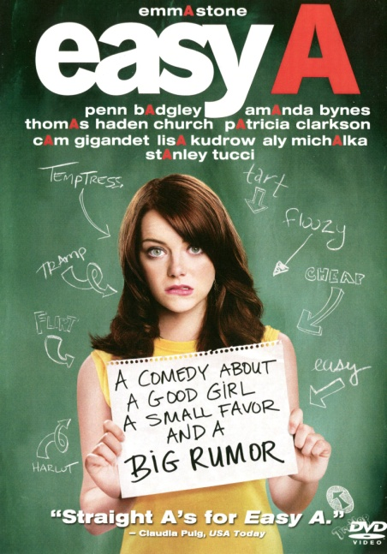 | 管理學院
 | 片名 | 破處女王
 | 索書號 | AVDVD 791.4372 E13 2010
 | 登陸號 | V0028153
 | 時間 | 93 min
 | 高中校園美女奧莉薇有一天在派對裡和另一個男同學上演了一場「破處」謊言戲,竟然轟動全校。然而對於不知情的其他同學來說,她成了名聲敗壞的浪蕩女。課堂上正談到霍桑小說《紅字》,奧莉薇此刻的遭遇與心境,簡直與小說裡女主角的經歷如出一轍。於是,她決定仿照這部小說中的劇情,在衣服上繡了一個鮮紅色的A字…。

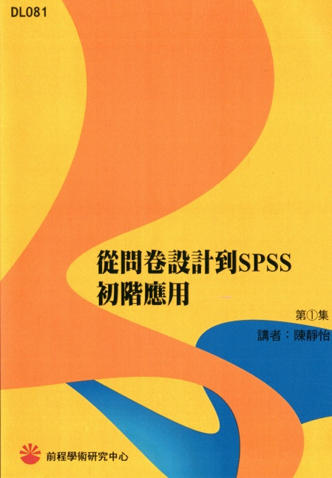 | 管理學院
 | 片名 | 從問卷設計到SPSS初階應用
 | 索書號 | AVCDR 512.4 2790 104 pt.1-4
 | 登陸號 | V0028222-25
 | 時間 | ?min
 | 問卷要如何設計才可以精準的得到你要的答案?要如何透過分析問卷的信度,排除鑑別力不佳的題目,以不同的構面探討研究主題?本課程的主要目的在於協助學員進行論文撰寫時,能正確且有效的運用統計分析的方法,建立兼具信度、效度的問卷,再藉由SPSS這套統計分析軟體,輕鬆且有效率地進行資料的分析,進而協助學員能正確的解讀報表所呈現的資訊,順利完成學術論文的研究。

 | 管理學院
 | 片名 | 數位化行銷
 | 索書號 | AVDVD 496 5222 104 v.3
 | 登陸號 | V0028196
 | 時間 | 30 min
品牌要如何跟得上快速的網路商業競爭,才能推陳出新,贏得客戶? 這個世代品牌建立、媒體溝通、差異行銷的新法則為何?「Markit」系列將層層揭開對某些或所有產業,最新穎成功的行銷和媒體概念。
手機行銷:在人手一機,低頭族當道的時代, 手機等行動裝置滲入生活各個面向, 也影響品牌行銷的模式。

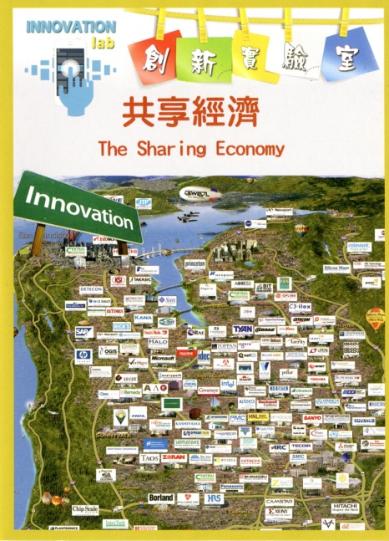 | 管理學院
 | 片名 | 創新實驗室v.3
 | 索書號 | AVDVD 496 8037 104 v.1:3
 | 登陸號 | V0028238
 | 時間 | 30 min
本系列揭露了不同業界最有創意的想法與公司,他們的創意、設計與科技的秘密,以及創新幕後成功運用了最先進的企業模式。證明了不論公司大小, 創新是所有公司的成功引擎。
V.3共享經濟 新一代的企業誕生了合作式消費, 分享式經濟。這是最新的社交潮流, 原則很含蓄:分享, 而不去買新東西。分享也包括技能與空閒時間。本集介紹兩家創意網路公司:分享技能的TaskRabbit,與分享汽車的RelayRides。

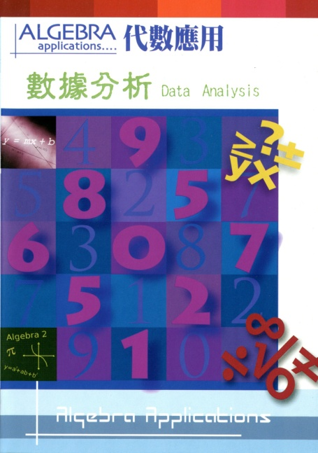 | 管理學院
 | 片名 | 代數應用v.5
 | 索書號 | AVDVD 313 2507 104 v.1:5
 | 登陸號 | V0028221
 | 時間 | 45 min
本節目由榮獲艾美獎的製作人Ed de Leon 所創辦的Media4Math公司製作的高品質教學節目。 以動畫搭配全新概念的數理教學工具-TI-Nspire, 利用生活周遭事件為例,說明代數的應用並解答, 讓學生能夠更容易且深刻理解代數概念與計算。
V.5數據分析 Data Analysis ⊕房貸危機 2008年發生的全球金融海嘯,肇因於美國房貸市場崩盤,引發後續銀行停止放貸或破產。 美國金融體系運資金流動減少並造成美國經濟成長衰退。 房貸是一種貸款,房貸歷史跟銀行一樣悠久,數百年來,人們用這種方法買房,銀行也成功以這種方法放貸。 本單元將介紹何為房貸、各種房貸計算方式,以及次級房貸為何拖垮金融體系的原因。

 | 農學院
 | 片名 | 21世紀花園藝術I
 | 索書號 | AVDVD 712 C397 2014 v.1:1-7
 | 登陸號 | V0027940-46
 | 時間 | 210 min
不論是傳統的歐洲大型莊園或是小巧私密的家庭花園,在21世紀庭園景觀設計師的巧思下,不僅保有傳統的氣派,也融入療癒心靈的現代感與環保思維。邀您一同欣賞21世紀的花園藝術。
v.1, 費爾南多.卡倫科的綠世界
v.2, 8級西風的花園與廣場
v.3, 提姆.史密特的伊甸園計畫
v.4, 化名工作室的行動花園
v.5, 陶芙.迪蘭尼的療癒花園
v.6, 派屈克.寶隆的私人叢林
v.7,維拉德米.席塔的實驗花園

 | 農學院
 | 片名 | 創新的設計思維:思考型創意家的夢想
 | 索書號 | AVDVD 711.5 G786 2014 v.6
 | 登陸號 | V0027952
 | 時間 | 30 min
一個充滿創意個性的設計和創意驅動的節目,一起發掘這些設計的智慧!
v.1, 太陽能彩繪玻璃
v.2, 自然環境建築
v.3, 街頭藝術家的城市再設計 -- v.4, 海地的文創設計
v.5, 凸版印刷設計
v.6, 思考型創意家的夢想

 | 農學院
 | 片名 | 來自台灣的明信片
 | 索書號 | AVDVD 367 4223 104  AVDVD 677.3 4223-2 104  AVDVD 677.3 4223-3 104
 | 登陸號 | V0028158-60
 | 時間 | 145 min
 | 一群熱戀臺灣的影像工作者,花了兩年的時間,扛著HD高畫質攝影機及機械手臂等器材,走遍全島,耐心等待拍下臺灣各個角落最美的時刻。透過最真實的影像記錄,串起所有的感動與讚嘆,重新定義臺灣自然與人文的內在精神價值,全面改寫你我的臺灣印象。從清晨破曉時分,守候到向晚昏黃,不分四季晝夜,紀錄範圍遍及臺灣各地,上窮高山之巔,下探海底世界,從臺灣山河的波瀾壯闊,到一花一葉的微觀世界。

 | 農學院
 | 片名 | 全面蕉戰
 | 索書號 | AVDVD 070.4 B592 2009
 | 登陸號 | V0028171
 | 時間 | 86 min
 | 跨國農企修理獨立紀錄片導演!瑞典公民與國會力挺宣戰! 拍攝《香蕉戰爭》的瑞典導演費德理克,回到辦公室,等著他的是:跨國農企的存證信函!事情鬧上瑞典的新聞,甚至連美國電影節都迫於壓力,將他的片子放到乏人問津的放映廳...看瑞典獨立紀錄片導演和他的製片團隊如何和大公司週旋,並贏得瑞典公民、國會與美國觀眾的支持,讓耗費心血完成的跨國環境與農工正義紀錄片在一片打壓中破浪而出,贏回言論自由的空間!

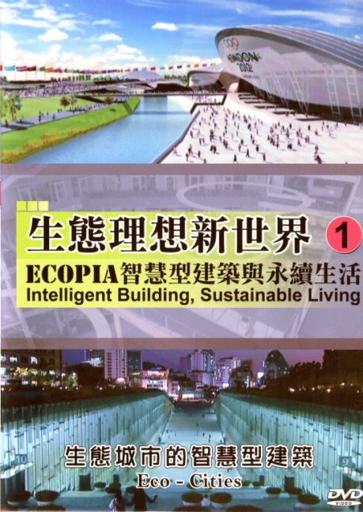 | 農學院
 | 片名 | 生態理想新世界 : 智慧型建築與永續生活
 | 索書號 | AVDVD 691 E24 2015 v.1-3
 | 登陸號 | V0028168-70
 | 時間 | 90 min
 | 現今世上有一半以上的人口,生活在都市裡,到了2050年,都市人口將超過2分之3。都市會製造大量的溫室氣體與廢棄物,且是世界上許多環保問題的根源。能源、水與原物料逐漸供不應求,我們該如何遏止這樣的趨勢?ecopia系列節目中提出關鍵問題、振奮人心的計畫。我們在未來如何生活與工作?我們該如何塑造都市的公共空間?綠色建築如何為迫在眉睫的生態改革,注入一股新的動力?三集節目將介紹在生態建築與都市計畫中,具有創新計畫與發展的範例。

. 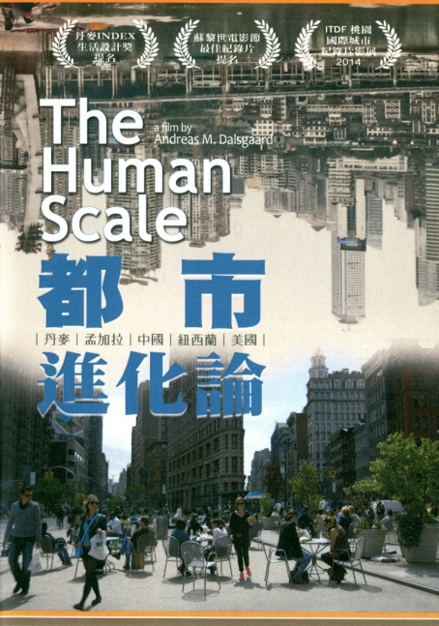 | 農學院
 | 片名 | 都市進化論
 | 索書號 | AVDVD 545.19 4032 104
 | 登陸號 | V0028235
 | 時間 | 77 min
 | 面對人口膨脹、氣候變遷、生活環境逐漸遭受破壞的現今，你知道世界上有50%的人口居住在城市當中，而這個數字將在2050年增長為80%嗎？丹麥建築師詹格爾對城市中人類行為的研究已經超過40年，他記錄現代城市摧毀人際互動的過程，認為人們可以用另一種方式打造維護人的需求和建立人與人之間親密關係的美好城市。透過觀察，他希望在能源匱乏、人口爆炸的時代，找到人與都市相處的最佳模式。

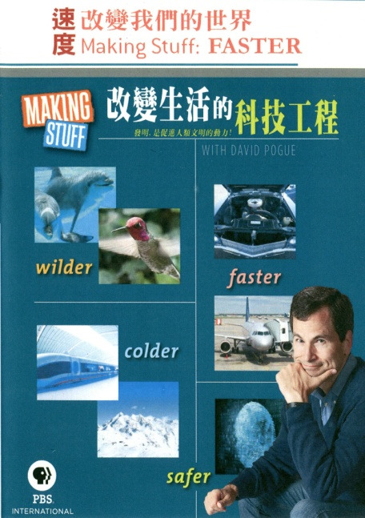 | 理工學院
 | 片名 | 改變生活的科技工程
 | 索書號 | AVDVD 600 M235-2 2015 v.1-4
 | 登陸號 | V0028161-64
 | 時間 | 208 min
改變生活的科技工程,在再推向極限, 追求更快﹑更安全﹑ 更回歸大自然的生活環境。 我們正迎向一個全新的時代!
1, Colder = 寒冷(開啟新世界之門的秘密)
2, Faster = 速度(改變我們的世界) 3, Wilder = 生物(仿生科技的寶庫) 4, Safer = 安全(追求美好生活的關鍵)

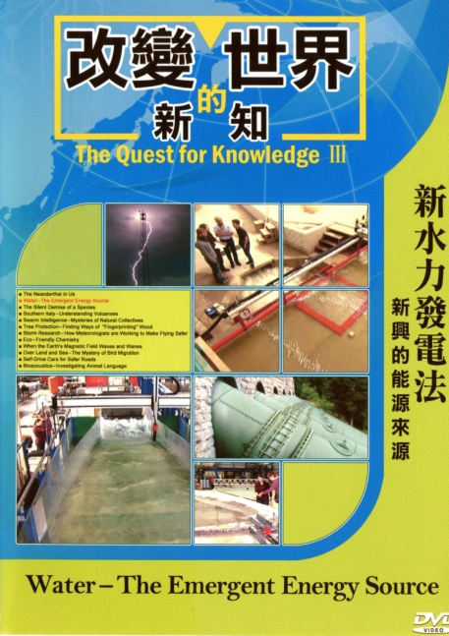 | 理工學院
 | 片名 | 新水力發電法 : 新興的能源來源
 | 索書號 | AVDVD 621.312134 Q5 2015
 | 登陸號 | V0028167
 | 時間 | 30 min
 | 水力發電是可再生能源中最為可靠的形式,工程師正在測試有關運用的全新概念,例如,他們正在設計可利用山澗溪流或有效運用較矮瀑布的發電站。

 | 理工學院
 | 片名 | 創新實驗室 v.2
 | 索書號 | AVDVD 496 8037 104 v.1:2
 | 登陸號 | V0028237
 | 時間 | 30 min
本系列揭露了不同業界最有創意的想法與公司,他們的創意、設計與科技的秘密,以及創新幕後成功運用了最先進的企業模式。證明了不論公司大小, 創新是所有公司的成功引擎。
V.2 Google的創意 Google是少數可決定21世紀資訊科技與娛樂的公司。 本集介紹其中的菁英,推動著全球的創意產業,為無遠弗屆的網路世界增添無限可能。

 | 理工學院
 | 片名 | 我們的島2010
 | 索書號 | AVDVD 733.3233 2222 104
 | 登陸號 | V0028180
 | 時間 | 60 min
 | (我們的島2010 寂寞溪塘 : 減碳下的石化夢 : 象鼻河岸小水系踏查)

 | 理工學院
 | 片名 | 無敵建築工程
 | 索書號 | AVDVD 441.2 8018 104 v.1-3
 | 登陸號 | V0028214-16
 | 時間 | 135 min
 | 本節目深入分析,面對最可怕的自然力,建築物屹立不搖的原因何在。「無敵建築工程」直擊這些能夠安然保存結構, 且能無畏地面對大自然最嚴厲考驗的建築。 從有超大型減震器以抵禦強烈地震力量的新海灣大橋、亦或鋼筋混凝土的旋風型川普國際飯店大廈,到具未來風格的邁阿密馬林魚球場。帶您發掘最具創新和激進的現代結構技術,如何造就這些「無敵建築工程」!

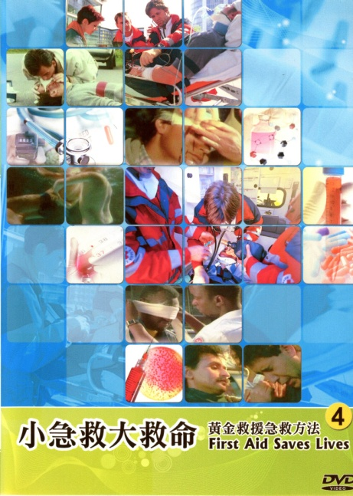 | 理工學院
 | 片名 | 小急救大救命 v.4
 | 索書號 | AVDVD 415.22 9244 104 v.4
 | 登陸號 | V0028185
 | 時間 | 30 min
 | 每十個人中有一人死於事故,但這一人是可以被救活的,根據專家學者們的調查,如果我們可以對發生事故而受傷的人實施立即性的急救措施,就可以免於死亡。但是大多數的人都不知道對受傷者要如何給予協助,要如何幫助受傷者呢?透過本節目完整提供您當各種事故發生時,在黃金救援時刻如何提供傷者正確的救助。

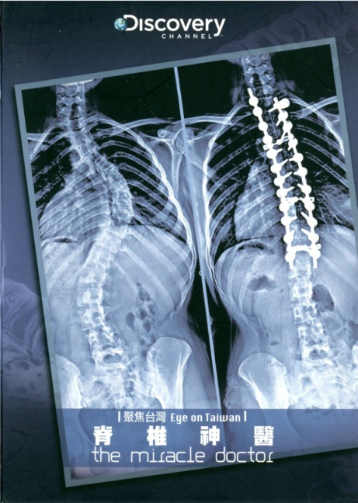 | 生命科學院
 | 片名 | 脊椎神醫
 | 索書號 | AVDVD 416.6 1437 100
 | 登陸號 | V0028116
 | 時間 | 44 min
 | 張國華醫師，國軍台中總醫院的骨科主任,運用中西合璧的治療思維,獨創出12項手術療法,拯救萬人性命,被國際脊椎醫學權威期刊《Spine》譽為「The miracle doctor」(奇蹟醫生)﹗吸引各國醫生爭相前來取經,堪稱台灣醫界之光﹗脊椎是支撐人體的重要骨幹,周圍遍佈精細的神經與臟器,以往,嚴重的脊椎側彎開刀風險極高,稍有失誤,病人非死即殘!為此,Discovery特別小組,將帶大家探訪聞名全球的脊椎神醫-張國華醫師,帶大家認識張醫師如何克服重重難題後,研發出震撼醫界的傳奇性手術法。不用動刀見血,便能讓印尼僵直性脊椎炎患者的垂墜到胸口的畸形頭部乖乖回到正位…。

 | 生命科學院
 | 片名 | 你在浪費食物嗎?
 | 索書號 | AVDVD 363.82 T199 2012
 | 登陸號 | V0028147
 | 時間 | 88 min
 | 超市大量丟棄已到期,即將到期,甚至還有一段時間才到期的食品,食品標示的保存期限其實是最佳賞味期,並非不能吃,也與健康無關。於是世界上有一半的食物在還沒被端上餐桌之前就被扔掉。在歐洲和北美已開發國家,每人每年約浪費近115公斤的糧食量,單單歐洲和美國加拿大地區所丟掉的食物就可以餵飽全世界饑餓人口的三倍!大量丟棄食物卻又造成食物價格飆漲,我們丟得越多,食物價格就越飆漲。將食物丟棄,所產生的廢棄物更加劇全球暖化問題。為什麼有這麼多食物被丟棄? 本片帶您從農夫、食品製造商、官方組織、超商到消費者,檢視每一個環節所發生的問題,不再浪費食物,就從珍惜每天的食物開始做起!

 | 生命科學院
 | 片名 | 來自星星的傻瓜
 | 索書號 | AVDVD 791.4334 P696 2015
 | 登陸號 | V0028230
 | 時間 | 151 min
 | 藉著外星人的眼光,嘲諷印度許多自稱有超能力的「神人」,以及他們利用信徒的迷信,五花八門的斂財操弄手段,大概是印度史上最成功也最具爭議性的電影。讓人拍案叫絕的細節,歡樂中夾雜諷刺,也向來是導演拉庫馬•希拉尼的拿手絕活。來自外太空的PK(印度語有"喝醉"之意),一絲不掛降落地球,卻意外遺失飛船的遙控器,無法返家.他來到各個陌生城市,到處詢問未曾有人會提出的"蠢"問題,只為找尋人們口中可以帶他回家的"上帝".又傻又笨的PK,就像個天真無邪的好奇寶寶,鬧出一個個笑話,他在這尋找上帝的過程中,誤闖了印度宗教龐雜的派系世界,也深深愛上了"地球人"。

 | 生命科學院
 | 片名 | 歐文亞隆的心靈療癒
 | 索書號 | AVDVD 616.8914 Y16 2014
 | 登陸號 | V0027224
 | 時間 | 74 min
 | 本紀錄片不僅是經典的傳記, 更與亞隆醫生一起展開存在主義旅程, 穿越人類心智的多重層面, 聽他分享他的基本思維與智慧。 亞隆醫生的著作在全球暢銷百萬冊, 書評形容他為:提升心智、驚人、啟發、迷人、改變生命…。 存在主義治療大師-歐文‧亞隆 歐文‧亞隆博士(Irvin D. Yalom, M.D.)是國際公認心理治療大師,美國史丹福大學精神病學榮譽教授,著有多本高評價的教科書,包括《存在心理治療》、《團體心理治療:理論與實踐》。亦是多本心理治療故事及小說的作者,包括《愛情劊子手》、《當尼采哭泣》、《診療椅上的謊言》、《生命的意義》、《叔本華的眼淚》及《凝視太陽:面對死亡恐懼》。

 | 生命科學院
 | 片名 | 我的意外假期
 | 索書號 | AVDVD 987.83 2202 103
 | 登陸號 | V0028039
 | 時間 | 85 min
 | 寒假的第一天,小傑被母親送到遠在台南四草的外婆照顧,本想說好動的小傑,可以遠離處處充滿誘惑的台北城,去到寧靜的台南四草向外婆學習,怎麼安份的過日子,任誰都沒料想到這處處充滿新鮮感的四草,卻成了讓小傑更加好動的夢幻天堂,好動的天性更是一發不可收拾,徹底釋放,早已過慣規律生活的阿嬤, 究竟該如何面對這素昧謀面的外孫小傑?

 | 生命科學院
 | 片名 | 女子漢的顛倒性世界
 | 索書號 | AVDVD 791.4344 J12 2015
 | 登陸號 | V0027237
 | 時間 | 90 min
 | 不知道是不是很久很久以前,但肯定是在很遠很遠的地方,有個布布妮民主共和國,女人鐵腕治國,男人則要謹守「夫」道、穿長袍理家務,得閒拜拜馬神順便祈求國泰民安.20歲的俊美傑奇與全國未婚男性擁有著一個共同夢想-嫁給將軍接班人,並一起生很多很多的小女孩.當國家宣布要舉辦「替接班人招親選夫」的盛會,傑奇還以為好運就要降臨,然而接連的意外讓他失去母親,只得投靠惡姨婆一家.當「灰男孩」遇上解放軍,一場冒險革命兼反串扮妝之旅就此展開,且看真愛如何降臨!

 | 電影類
 | 片名 | 正義聯盟:閃電俠之逆轉
 | 索書號 | AVDVD 791.433 J96 2013
 | 登陸號 | V0028126
 | 時間 | 81 min
 | 我們都希望能有機會及時回到過去改變一切,對閃電俠而言,這樣的機會指日可待。在小時候,當貝利艾倫的母親成為暴力犯罪的受害者時他的人生因此痛苦不堪,然而現在,他運用自己超能力的速度,穿越時空改變自己悲慘的一天,他的意圖良善但是改變的後果卻可能是多災多難,在斷裂的平行宇宙中現在存在一個類似的世界,跌跌撞撞地來到扭曲的現實之中,連超人都失去了蹤影,閃電俠尋找值得信賴具有智慧的蝙蝠俠,卻找到一個更堅韌不拔,更暴力的黑暗騎士,閃電俠與蝙蝠俠,有了生化人的協助,他們要盡快恢復原來的世界,因為神力女超人的亞馬遜族與由身經百戰的水遊俠領導的亞特蘭提斯即將展開一場激烈戰爭…。

 | 電影類
 | 片名 | 正義聯盟:開戰
 | 索書號 | AVDVD 791.433 J96-2 2014
 | 登陸號 | V0028154
 | 時間 | 79 min
 | 在高譚市的陰暗之處潛伏著一個神祕人物,大家只知道那是沉默的守護者蝙蝠俠,在打擊犯罪的同時大眾不信任程度卻不斷增長,他只好獨自面臨夜晚不平的待遇,在追捕罪犯時,蝙蝠俠遇到自大的星際警察綠光戰警,兩個完全不可能在一起的搭檔卻發現地球即將面臨一次更致命又更大的威脅,為了讓地球有生存的機會,因此打造出史上最偉大的超級聯盟,其中包括氪星人超人,亞馬遜神力女超人,超快速度紅色的閃電俠,還有新來的生化人和青少年超級英雄驚奇隊長,這個全世界最棒的組合已經準備好面對邪惡勢力的挑戰,提供人類唯一的希望,前提是這群超級英雄不會先自毀前程!

 | 電影類
 | 片名 | 怪怪箱
 | 索書號 | AVDVD 791.433 B788 2014
 | 登陸號 | V0028231
 | 時間 | 96 min
 | 一個光鮮亮麗的城市,這裏的居民醉心於財富、階級,還有臭乳酪！然而在他們精緻的鵝卵石道路下住著一群“可怕”的怪物,他們每天晚上都會從下水道爬出來,偷走居民家中的乳酪！事實上這群怪物是非常可愛又害羞的生物,且他們喜歡躲在可回收的紙板箱裡。他們收養了一個人類孤兒,而這個小男孩和一個愛冒險的地上世界女孩成為了好朋友,他們必需在怪物與人類之間建立一座橋樑—尤其是當人類政客為了選票而煽動民衆要把他們趕走…。

 | 電影類
 | 片名 | BBS鄉民的正義
 | 索書號 | AVDVD 987.83 2721 104
 | 登陸號 | V0027225
 | 時間 | 105 min
 | 對新聞工作充滿使命感的記者藍,追求真理,報導事實真相是她對自己的要求.原以為踏進報社就能發揮所長,卻只能聽命長官指示在網路上找新聞.藍意外闖入數十萬網友聚集的BBS論壇,看到所有網友群起攻擊夢想板板主-湘,湘創立夢想板之原意是讓網友們分享彼此的夢想.因為一段不該外流的影片,湘成為人肉搜索的主角,電腦工程師黃冠軍雖挺身而出為湘說話,要大家冷靜.但排山倒海而來的辱罵,一通接著一通無法辨識的來電號碼,她無法承受這一切且瀕臨崩潰邊緣.然而這整起事件幕後策畫者,疑似是湘的前男友King一手操控,King是網路世界中赫赫有名的駭客,只有他才能入侵BBS論壇最高指揮中心.King雖然曾經深愛著湘,但是湘的離去令他無法釋懷.藍一路追查下去,事實的真相越來越複雜,牽扯進來的人越來越多...是誰點燃這場戰爭正義,絕不是人多說了就算!

 | 電影類
 | 片名 | 宇宙兄弟
 | 索書號 | AVDVD 987.931 3368 2012
 | 登陸號 | V0027236
 | 時間 | 129 min
 | 童年時期的南波兄弟,一次目擊正要飛翔到月球的UFO經歷,兩人就此立下約定要成為太空人。2025年,弟弟日日人實現夢想成了太空人,參與NASA計畫即將成為第一個登陸月球的日本人。哥哥六太,六太在求職路上四處碰壁,就在此時,一捲童年的錄音帶,喚起當年的約定。同時,六太收到宇宙航空研究開發機構JAXA寄給他的「新太空人選拔書面資料合格通知書」,為了不輸給弟弟、為了一起實現夢想,六太下定決心參加太空人選拔考試。然而更大的挑戰,才正要開始…

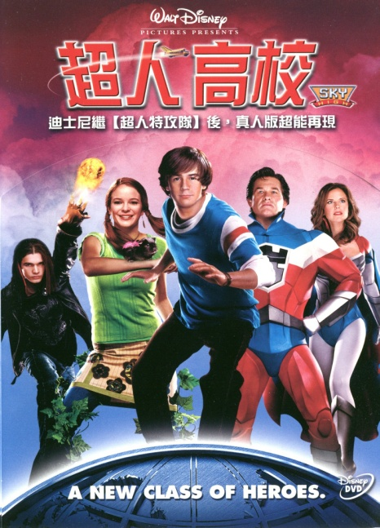 | 電影類
 | 片名 | 超人高校
 | 索書號 | AVDVD 791.437 S629 2015
 | 登陸號 | V0028203
 | 時間 | 99 min
 | 小威的父母是全世界最傳奇的超級英雄：「超人統帥」及「女飛俠」。依照慣例，父母是超人的小威必須就讀「超人高校」，這是一所專門教導超人的高中，目的是為了讓這些青少年能完成拯救世界的任務。父母的盛名帶給小威許多困擾，大家都以為小威一定又強又猛，其實他一點超能力都沒有。能力分班時，小威自然無法進入「英雄組」而是被分到「跟班組」。於是小威開始了青澀的高中生活，也見識到了學長的欺侮、異性的吸引...等必經歷程，沒想到反而激發出小威沉睡的強大超能力，讓他成為學校的風雲人物！偏偏這時想報復小威父母的邪惡勢力突然發難，還沒出師的小威，該如何挺身而出？

